Отчёт по производственной практике

Титульный лист
МОБИЛЬНОЕ ПРИЛОЖЕНИЕ «INVENTORYQR GYMNASIUM 8» ДЛЯ СИСТЕМЫ УЧЁТА ОБОРУДОВАНИЯ
Автор: Хакимов Рамазон Абдурахимбекович
Группа: 4-09ПС-3
Место практики: МОУ «Тверская гимназия № 8»
Должность: Практикант — помощник системного администратора
Период практики: с 12 января 2026 по 22 февраля 2026

Содержание
- Введение
- Разработка приложения
- Описание функционала
- Прототип
- Руководство пользователя
- Ссылки на проект

Введение
Местом прохождения производственной практики является муниципальное образовательное учреждение «Тверская гимназия № 8», расположенное по адресу: город Тверь, Петербургское шоссе, дом 8.
МОУ «Тверская гимназия № 8» является образовательным учреждением, основным направлением деятельности которого является обучение и воспитание школьников в соответствии с государственными образовательными стандартами. Гимназия осуществляет образовательную деятельность, направленную на получение обучающимися основного и среднего общего образования, а также развитие их интеллектуальных, творческих и личностных способностей.
Организационная структура гимназии включает в себя руководство и вспомогательные подразделения. Управление образовательным учреждением осуществляет директор. В структуре гимназии также присутствует бухгалтерия, которая отвечает за финансово-экономическую деятельность, а также другие подразделения, обеспечивающие стабильную работу учебного процесса и инфраструктуры учреждения.
Для обеспечения образовательного процесса в гимназии используется различное техническое оборудование, включая компьютерную технику, сетевое оборудование и программное обеспечение. Корректная работа информационных и технических систем является важной частью функционирования образовательного учреждения.
В период прохождения практики я нахожусь в должности практиканта — помощника системного администратора. В мои обязанности входит помощь в обслуживании и ремонте компьютерной техники, участие в устранении неисправностей оборудования, а также содействие в решении проблем, связанных с подключением и работой сети Интернет. Прохождение практики позволяет мне ознакомиться с особенностями технического обеспечения образовательного учреждения и получить практические навыки в области информационных технологий.

Разработка приложения
Разработка мобильного приложения «InventoryQR Gymnasium 8» выполнялась в среде разработки Android Studio на языке программирования Java. Приложение предназначено для автоматизации учёта оборудования в гимназии с использованием QR-кодов.
Основные этапы разработки:
- Создание структуры проекта (Empty Activity)
- Реализация экранов: авторизация, дашборд, сканирование QR, карточка оборудования, добавление оборудования, список, отчёты
- Интеграция библиотеки ZXing для сканирования и генерации QR-кодов
- Создание модели данных Equipment и репозитория EquipmentRepository
- Настройка переходов между экранами

Описание функционала
Название проекта: Мобильное приложение «InventoryQR Gymnasium 8» для системы учёта оборудования.
Цель разработки: Создать удобный и эффективный инструмент для автоматизации учёта, инвентаризации и управления материально-техническими ресурсами (компьютерная техника, сетевое оборудование, оргтехника и т.д.) в гимназии с использованием технологии QR-кодов.
Задачи, которые решает приложение:
- Цифровизация инвентарного учёта Полный отказ от бумажных журналов и карточек. Все данные об оборудовании (наименование, инвентарный номер, модель, серийный номер, местонахождение, статус, история перемещений) хранятся в централизованной базе данных, доступной через приложение.
- Ускорение процессов инвентаризации Возможность быстрого сканирования QR-кода на оборудовании для его идентификации, просмотра актуальной информации и внесения изменений (например, отметка о проверке или изменение статуса).
- Повышение точности данных Минимизация человеческих ошибок при ручном вводе данных. Привязка физического объекта к цифровой записи через уникальный QR-код.
- Контроль за перемещением и состоянием оборудования Фиксация факта передачи техники между кабинетами, сотрудниками или при списании. Ведение истории жизни каждого актива.
- Упрощение поиска оборудования Быстрый поиск техники по различным критериям (кабинет, тип, статус) прямо в приложении. Определение местоположения актива по последней зафиксированной записи.
- Оперативное информирование о проблемах Возможность для технического персонала (системного администратора, практиканта) сразу при сканировании QR-кода неисправного оборудования создать заявку на ремонт или отметить существующую проблему.

Прототип

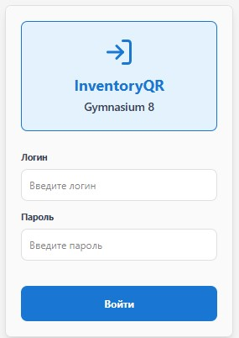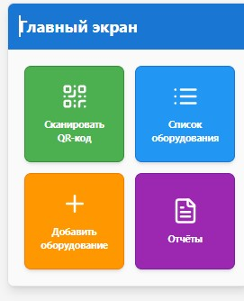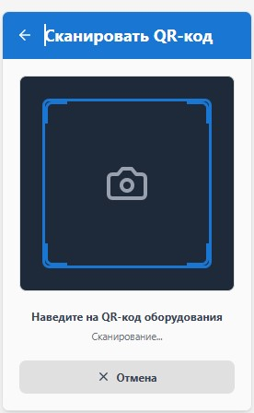

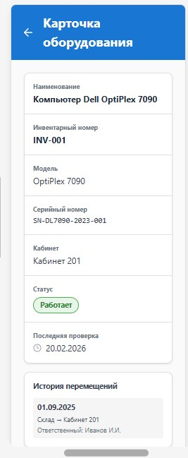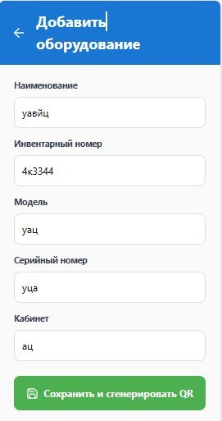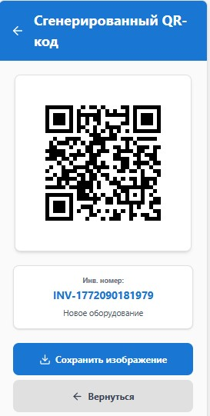

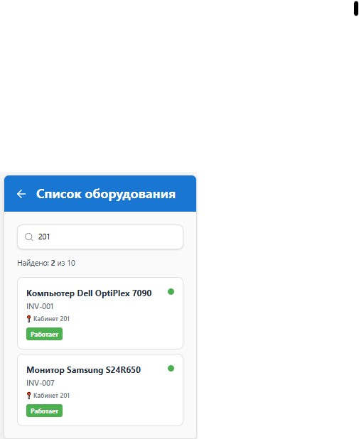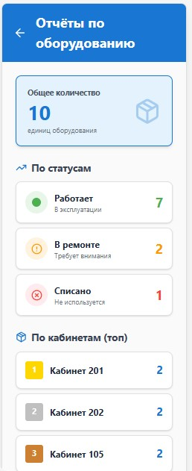

Руководство пользователя
Мобильное приложение «InventoryQR Gymnasium 8» Версия 1.0 (февраль 2026)

1. Назначение приложения
Приложение предназначено для сотрудников и практикантов МОУ «Тверская гимназия №8». Оно автоматизирует учёт материально-технических ресурсов (компьютеры, сетевое оборудование, оргтехника и т.д.) с помощью QR-кодов.
Основные задачи, которые решает приложение:
- Полный отказ от бумажных журналов и карточек
- Быстрое сканирование QR-кода для идентификации оборудования
- Просмотр и изменение данных (статус, местонахождение)
- Добавление нового оборудования с автоматической генерацией QR-кода
- Поиск по инвентарю (по кабинету, типу, статусу)
- Создание заявок на ремонт
- Формирование отчётов по состоянию техники

2. Системные требования
- Устройство: Android 7.0 (Nougat) и выше
- Доступ к камере (для сканирования QR)
- Разрешение установки из неизвестных источников

3. Установка приложения
- Скачайте APK-файл из репозитория GitHub (ветка project):
- Перенесите файл на телефон.
- Разрешите установку из неизвестных источников: Настройки → Безопасность → Неизвестные источники.
- Установите APK.
- Запустите приложение.

4. Авторизация
- Откроется экран входа.
- Введите: Логин: admin Пароль: 12345
- Нажмите кнопку Войти.
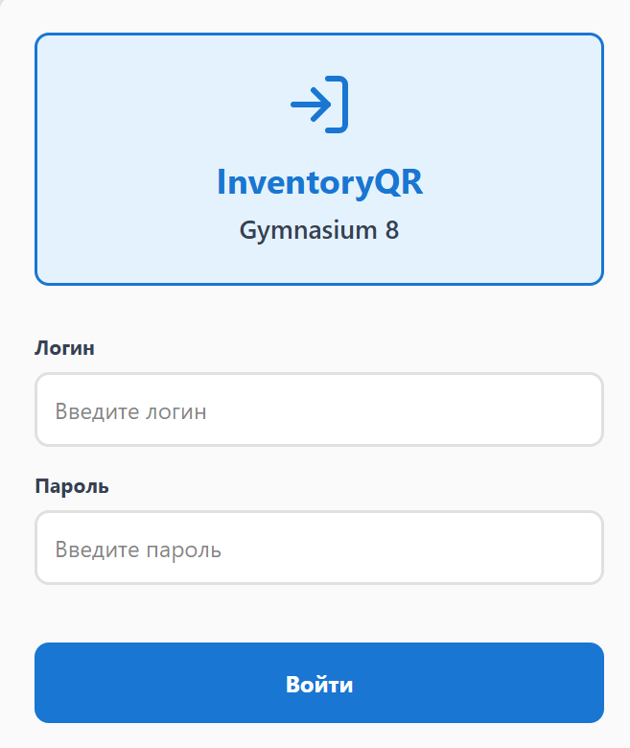 (Скриншот 1: экран авторизации)

5. Главный экран (дашборд)
После входа открывается основное меню с четырьмя кнопками:
- Сканировать QR-код (зелёная) — для проверки оборудования
- Список оборудования (синяя) — поиск и просмотр всего инвентаря
- Добавить оборудование (оранжевая) — регистрация новой техники
- Отчёты (фиолетовая) — статистика и анализ
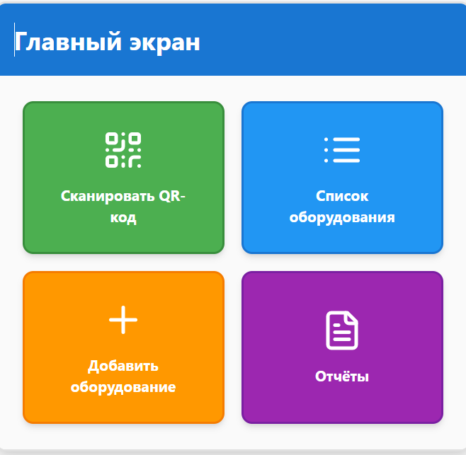
(Скриншот 2: главный экран)

6. Сканирование QR-кода
- Нажмите Сканировать QR-код.
- Разрешите доступ к камере (если попросит).
- Наведите камеру на QR-код оборудования.
- После распознавания откроется карточка оборудования.
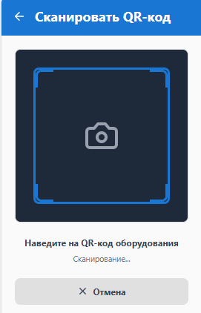
(Скриншот 3: экран сканирования)

7. Карточка оборудования
Показывает всю информацию:
- Наименование
- Инвентарный номер
- Модель
- Кабинет
- Статус
Доступные действия:
- Редактировать (изменение данных)
- Создать заявку на ремонт (уведомление о проблеме)
- Отметить как проверено (фиксация инвентаризации)
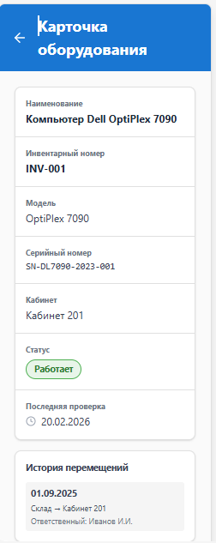
(Скриншот 4: карточка оборудования)

8. Добавление оборудования
- Нажмите Добавить оборудование.
- Заполните поля:
  - Наименование
  - Инвентарный номер (уникальный)
  - Модель
  - Кабинет
- Нажмите Сохранить и сгенерировать QR.
- Откроется экран с готовым QR-кодом — сохраните изображение или распечатайте.
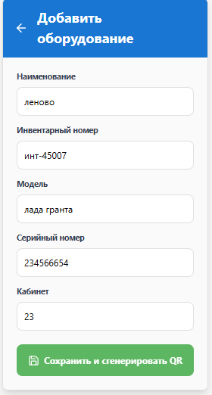
(Скриншот 5: форма добавления)
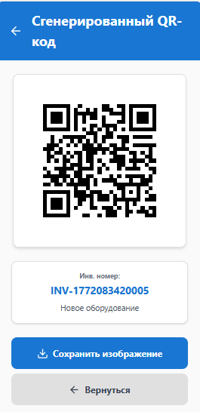
(Скриншот 6: экран сгенерированного QR)

9. Список оборудования
- Нажмите Список оборудования.
- Введите в поиск название, инв. номер или кабинет.
- Список автоматически фильтруется.
- Нажмите на запись — откроется карточка.
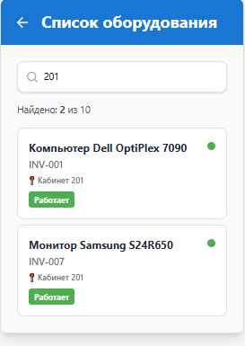
(Скриншот 7: список с поиском)

10. Отчёты
- Нажмите Отчёты.
- Отображается:
  - Общее количество техники
  - Распределение по статусам (Работает / В ремонте / Списано)
  - Топ кабинетов по количеству оборудования
- Нажмите Обновить, если добавили новую технику.
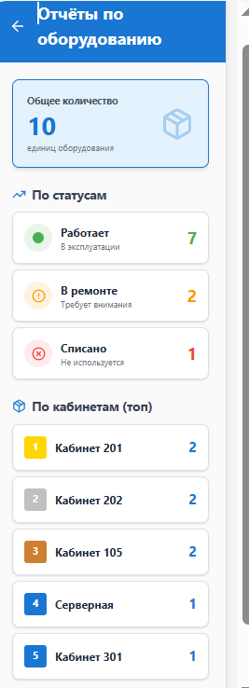
(Скриншот 8: экран отчётов)

11. Завершение работы
- Используйте кнопку «Назад» на телефоне или «Вернуться» на экранах.
- Для полного выхода закройте приложение.

12. Возможные проблемы и решения
- Камера не работает → разрешите доступ в настройках телефона.
- QR не сканируется → убедитесь в хорошем освещении и чёткости кода.
- Данные не сохраняются после перезапуска → пока используется временное хранилище (в будущем — база данных).

Ссылки на проект
- Репозиторий на GitHub: https://github.com/Ramazonshov/InventoryQR-Gymnasium8
- Интерактивный прототип в Figma: https://www.figma.com/make/eW0d20gx0duNj8o1qMFCjH/InventoryQR-Gymnasium-8-%E2%80%93-%D0%9F%D1%80%D0%BE%D1%82%D0%BE%D1%82%D0%B8%D0%BF?t=XfgOTaeQq0Uk3vDK-1&preview-route=%2Fequipment%2F1

